С ДНЕМ РОЖДЕНИЯ, СКАЗОЧНИК!

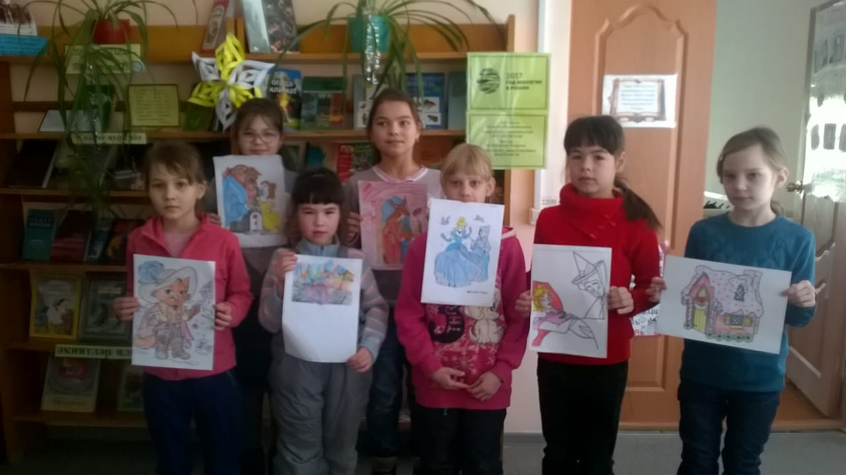

5 января 2018 года в Кудашевской сельской библиотеке состоялась литературная викторина «С днем рождения, сказочник!». Она была приурочена к 390-летию со дня рождения великого сказочника Ш. Перро.
Благодаря таланту Ш.Перро весь мир познакомился с Красной Шапочкой, Спящей красавицей, Котом в сапогах и Золушкой. Он был одним из первых писателей, который сделал сказки литературным жанром. Ребята с большим вниманием слушали рассказ о жизни и творчестве сказочника, которая сопровождалась красочной презентацией и книжной выставкой.
Ребята разделились на 2 команды и отвечали на вопросы литературной викторины по произведениям писателя, отгадывали названия сказок, угадывали персонажей сказок по описанию, определяли кому при принадлежат предметы, смотрели отрывки из мультфильмов, раскрашивали героев.
Дети участвовали очень активно. В конце победители и побежденные получили сладкие призы.
Сказки Ш. Перро живут с нами уже не одно столетие. Они всё такие же прекрасные и по праву занимают в детской литературе одно из самых почётных мест.

